A：

给一个字符串，让你确定存不存在出现了m次或者以上的字串，如果有，他让你尽量长，如果很多满足尽量长，他让你尽量右，求字串长度和pos。

字符串长度：4e5

思路A：

二分长度

考虑求出后缀数组，要求的是对于height >= 长度的sa[i], sa[i-1]。

思路B：

Hash

利用递推式H(i) = H(i + 1) \* x + s[i] – ‘a’. 那么我们想要O1 回答长度是len的串的hash值，hash(I, len) = H(i) – H(i+len)\*(x^len). 展开后是最高次len-1的关于x的多项式，系数是子字符串的每个字符。那么我们只要找到n-len+1个hash值，排序后判断出现最多的有没有超过m即可。

B：

一棵树，三种操作，给l->r简单路径的点+c， -c， 问某个点的值。

思路：

树剖。

C：

给一个’>’ ||’<’||’=’的关系，问能确定这n个人的关系还是出现矛盾或者不能判断（条件不足）。

思路：

先用并查集把等于的压成一个点，然后对新图进行拓扑排序，假设不能完成拓扑排序，就是矛盾，不能确定的情况就是，找一个dag，发现dag上有分叉，你就不能确定相邻分叉的点的拓扑关系。所以queue的size维护一下就行了。

D：

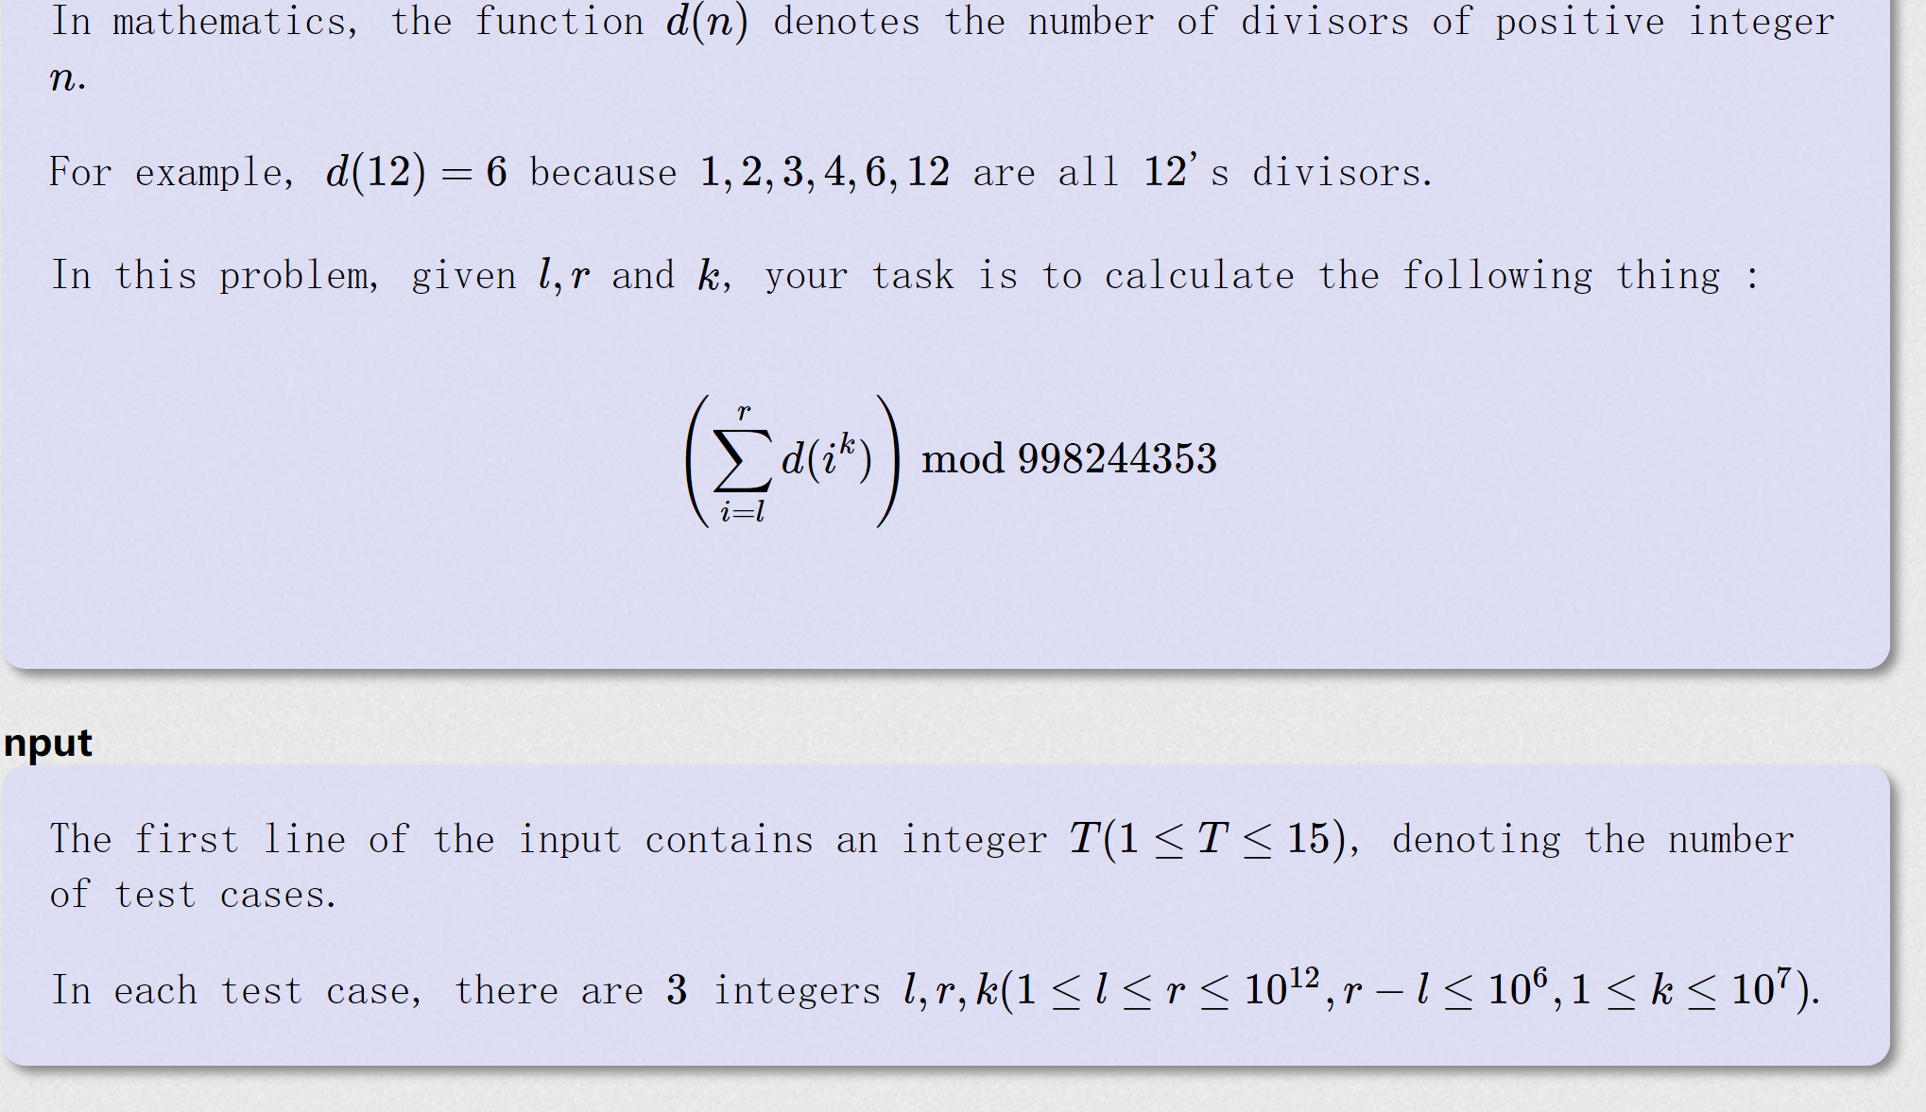

算这玩意。。

首先根据唯一分解

N = Ω(pi^ci).

D(N) = Σ(ci + 1)

D(N^K) = Σ(k\*ci+1)

然后这个数据范围这样爆不过去。。

那么按照幂次考虑贡献即可。

E：

N = 1e8, 算和n互质的数的四次方的和。

思路：

Mark 一下四次方求和公式：//(n \* ( n + 1 ) \* (2 n + 1) \* (3\*n\*n+3\*n-1))/30

容斥，先质因数分解一下，然后考虑dfs.

先算个n的，减掉不互质的，比如：

N有三个质因数2，3，5

sum=0;sum+=2的倍数-2,3的倍数+2,3,5的倍数-2,5的倍数；sum+=3的倍数-3,5的倍数；sum+=5的倍数。

F：

给n个人，每个人属于一个组，他告诉你他前面多少人，后面多少人，问最多多少人说的真话。

思路：

Tdp[i][j]表示(i,j)的区间最多多少人说真话。

Dp[i]表示前i位最多多少人说真话。

For i, for j form 1->i dp[i] = max(dp[i], dp[j - 1] + tdp[j][i]);

G：

区间开根操作和区间询问操作。

注意开根操作几次就可以把数全变成1，那么就线段树加个剪枝，如果r – l + 1 == sum[rt], 就不往下递归了。